Kallan melojien merimelontaleiri Porkkalassa 28.-31.07.2022

Koulutuksellinen merimelontaleiri melonnan perusteet jo hallitseville melojille. Osallistuminen ei vaadi aikaisempaa kokemusta merimelonnasta.

Tavoite: Nauttia melonnasta Porkkalan upeassa saaristossa ja samalla opetella ja kerrata yhdessä merimelontaan liittyviä taitoja ja tietoja. Leirin aikana kerrataan ja harjoitellaan EPP2 tason melontataitoja ja tutustutaan merimelontaan tekemällä erilaisia harjoituksia melontaretkien aikana. Jokainen osallistuja kokeilee myös vuorollaan suunnistamista merellä. Tämä meriretki toimii hyvin myös harjoituksena niille, jotka suunnittelevat melontaohjaajakoulutuksen suorittamista tai kertauksena aloitteleville melontaohjaajille.
Päivittäiset melontamatkat ovat melko lyhyitä, max. 20 km/päivä koska aina välillä pysähdytään tekemään erilaisia harjoituksia. Samasta syystä myös rantautumisia erilaisiin kivisiinkin luonnonrantoihin tulee runsaasti kuten lopussa olevista kuvistakin näkyy.

Missä: Melomaan lähtö tapahtuu Porkkalanniemen eteläpäästä, Mjölandetin sillan luona olevalta nuotiopaikalta, jonka osoite on Tullandintie 238 Porkkala. Siinä on parkkipaikka, nuotiokatos, kuivakäymälä ja tilaa telttailuun/riippumattoiluun.
Leiri tehdään Hermanskärin saareen n. 5 km siitä etelään. Saaressa on kuivakäymälä, nuotiopaikka ja hyviä paikkoja teltoille tai riippumatoille.
Jos sää ei salli Hermanskäriin melomista, varatukikohtana toimii Pamskatan Porkkalanniemen kärjessä ja melontaretket tehdään sieltä käsin.

Melontaolosuhteet: Porkkalan saaristo, osittain avoin merialue, alueella runsaasti veneväyliä ja veneliikennettä. Tuuli max. 10 m/s, aallokko max 0,5 m. Sään salliessa pistäydymme myös avomeren laidalla, mutta pääasiassa melomme saaristossa.

Ke 27.07. Lähtö Kenolasta noin 17, saapuminen Porkkalanniemelle klo 23.00, yöpyminen Mjölandetin nuotiopaikalla. Voit myös yöpyä pääkaupunkiseudulla ja tulla torstaiaamuna viimeistään klo 09.00 mennessä suoraan lähtöpaikalle.

To 28.07. Aamupala, kajakkien pakkaus, aamujumppa ja –palaveri, vesille lähtö klo 10.00 ja melonta Hermanskäriin. Leirin pystytys ja lounas, pelastus- ja hinausharjoituksia. Päivällinen ja lyhyt iltamelonta.
Pe 29.07. Aamupala leirissä, koko päivän melontaretki Stora Träsköön, lounas retken aikana jossakin saaressa. Päivällinen leirissä.
La 30.07. Aamupala leirissä, koko päivän melontaretki Söderskär- Svartbådan-Salmen, lounas retken aikana. Päivällinen leirissä. Iltayön melonta.
Su 31.07. Aamupala, leirin purku ja kajakkien pakkaus. Paluumatka Porkkalanniemelle. Lähtö kotiinpäin klo 13.00 mennessä. Kenolassa viimeistään klo 19.00
Ennakkovaatimukset osallistujalle: Hallitset melonnan perusteet ja sinulla on jo hiukan melontakokemusta erilaisista olosuhteista. Tyynellä kelillä helpoissa olosuhteissa osaat:
- Pitää yllä normaalia 6 km/h retkimelontavauhtia tunnin ajan ja väylänylityksissä hetkellisesti kiihdyttää vauhtia nopeammaksi.
- Ohjata kajakkia melanvedoilla ja kallistamalla.
- Pysäyttää kajakin ja meloa taaksepäin.
- Rantautua ja lähteä luonnonrannasta.
- Toimia sekä pelastajana että pelastettavana rauhallisesti tehdyssä peruspelastuksessa.
- Meloa rauhallista vauhtia ryhmän mukana 8m/s tuulessa ja pienessä (alle 0,5 m) aallokossa.
Näissä lähtötasovaatimuksissa riittää perustason suoritus, kertaamme ja harjoittelemme yhdessä retken aikana kaikkia näitäkin asioita monen muun lisäksi.

Pakollinen henkilökohtainen varustus:
- Merikajakki, mela, melontaliivi ja aukkopeite, kompassi, kartta (merikortin kopiota saa omakustannehintaan Markulta), kypärä, hinausköysi ja pilli.
- Melontavaatetus. Uimista vaativat harjoitukset järjestetään siten, että niiden jälkeen on mahdollista vaihtaa vaatteet, joten ilman kuivapukuakin pärjää, kun varaa kahdet vaihtovaatteet mukaan. Melontajalkineet, jotka soveltuvat kivisille rannoille.
- Leirivaatetus sään mukaan, leirikengät.
- Majoite eli teltta tai riippumatto, makuualusta, makuupussi.
- Ruuat (lounastarpeina nopeasti valmistuva ruoka tai aamulla ruokatermokseen laitettu eväs, päivällisellä on aikaa valmistaa isompiakin ruokia), vettä vähintään 8 l. Keitin.
- Aurinkorasva, aurinkolasit, lääkkeet, ea-pakkaus.

Lisäksi voit ottaa mukaan:
- Varamela, tyhjennyspumppu, melakelluke, korjausvälineet, kuivapuku.

Ryhmäkoko: 2 ohjaajaa ja korkeintaan 8 osallistujaa.

Vetäjät: NIL Guide, melontaopas Markku Utriainen ja melontaohjaaja Aino Utriainen.

Lisätietoja ja ilmoittautuminen: Markku, sp. utriainen.markku64@gmail.com, puh 0505988944. Kannattaa soittaa ja jutella jos herää mitä tahansa kysyttävää varusteista tai omasta pärjäämisestä retkellä.

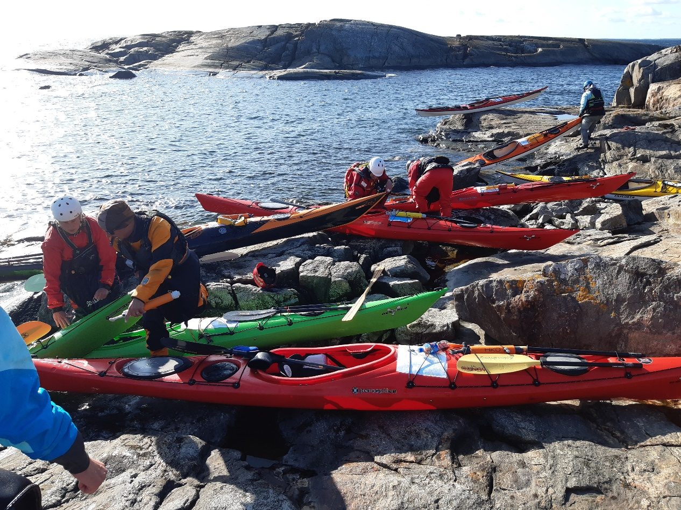
Tyypillinen rantautumispaikka Porkkalan saaristossa.
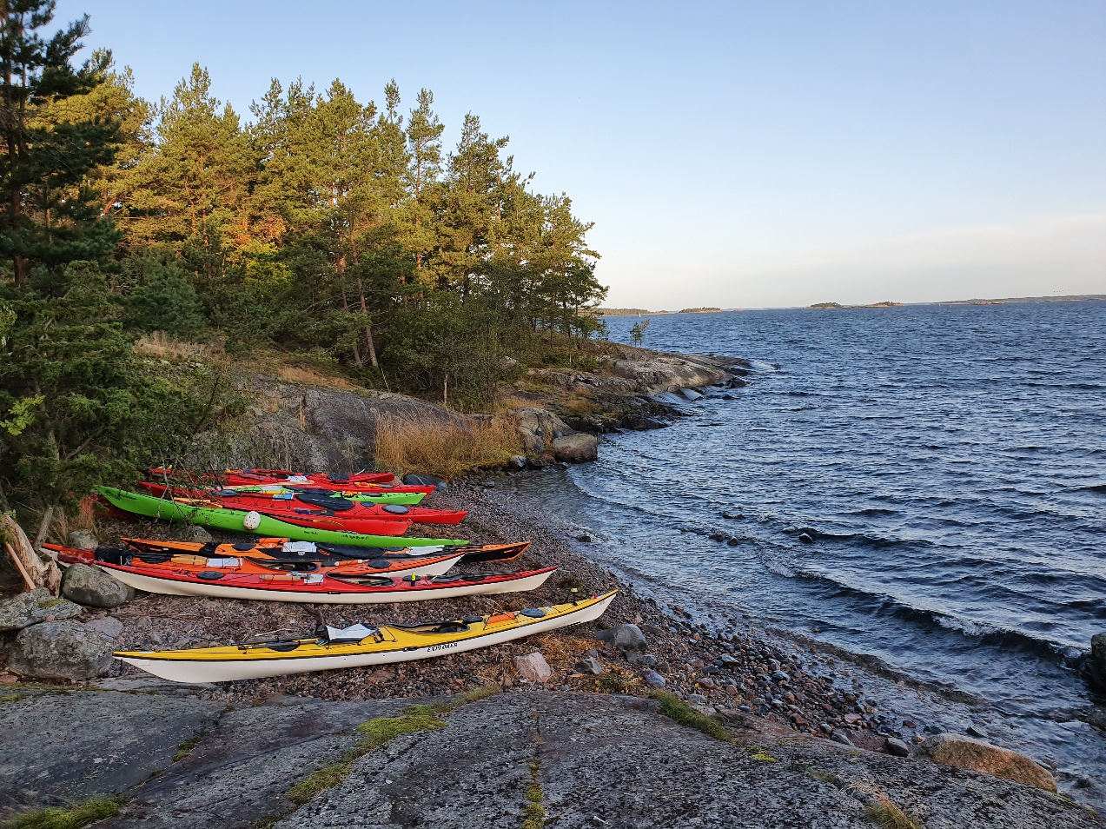
Hermanskärin saaren rantautumispaikka.

